16 днів проти насильства

З 25 листопада по 10 грудня проходить щорічна акція «16 днів проти насильства». Дуже важливо знати правові основи запобігання різним проявам насильства, знати, що кожна людина є захищеною у нашій державі.
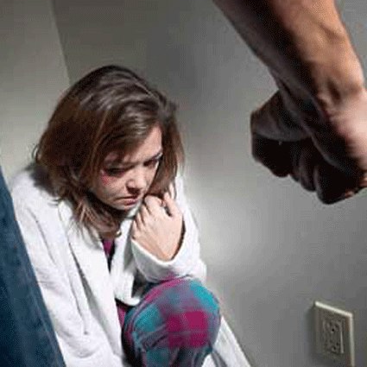
Сімейне насильство, насильство в сім'ї — використання фізичної, матеріальної інтелектуальної (як у батьків над дітьми, як у чоловіка над дружиною), емоційної переваги проти інших членів сім'ї для поневолення людини.
Закон України «Про попередження насильства в сім'ї» від 2001
року дає таке визначення:

Насильство в сім'ї — будь-які умисні дії фізичного, сексуального, психологічного чи економічного спрямування одного члена сім'ї по відношенню до іншого члена сім'ї, якщо ці дії порушують конституційні права і свободи члена сім'ї як людини та громадянина і наносять йому моральну шкоду, шкоду його фізичному чи психічному здоров'ю.

В цьому ж законі визначаються форми такого насильства:
фізичне насильство в сім'ї — умисне нанесення одним членом сім'ї іншому члену сім'ї побоїв, тілесних ушкоджень, що може призвести або призвело до смерті постраждалого, порушення фізичного чи психічного здоров'я, нанесення шкоди його честі і гідності;
сексуальне насильство в сім'ї — протиправне посягання одного члена сім'ї на статеву недоторканість іншого члена сім'ї, а також дії сексуального характеру по відношенню до дитини, яка є членом цієї сім'ї;
психологічне насильство в сім'ї — насильство, пов'язане з дією одного члена сім'ї на психіку іншого члена сім'ї шляхом словесних образ або погроз, переслідування, залякування, якими навмисно спричиняється емоційна невпевненість, нездатність захистити себе та може завдаватися або завдається шкода психічному здоров'ю;
економічне насильство в сім'ї — умисне позбавлення одним членом сім'ї іншого члена сім'ї житла, їжі, одягу та іншого майна чи коштів, на які постраждалий має передбачене законом право, що може призвести до його смерті, викликати порушення фізичного чи психічного здоров'я.
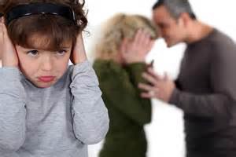
В Законі також визначено, що жертва насильства в сім'ї — член
сім'ї, який постраждав від фізичного, сексуального, психологічного чи економічного насильства з боку іншого члена сім'ї.
Як свідчать дослідження проблема сімейного насильства носить міжнародний характер. Так, за даними Всесвітньої організації охорони здоров'я, сімейне насильство торкнулося кожної шостої жінки світу. Рівень насильства стосовно жінок, як-правило, залежить від економічного розвитку країн. У країнах з низьким розвитком економіки, жінки зазнають більшого насильства і сприймають його як належне.

Відповідальність за сімейне насильство у різних країнах трактується не однаково. У багатьох країнах взагалі не передбачене покарання. Законодавством деяких країнах покарання настає лише за окремі форми насильства. Навіть у наш час є країни, де традиції і суспільна думка вважає сімейне насильство нормою існування сім'ї.
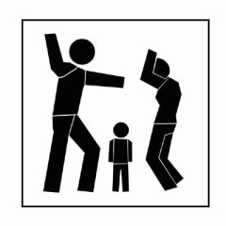
Насильство над дитиною — це дії, що приносять шкоду дитині з боку людей, на яких покладено догляд та опіку над ним. До нього відноситься фізичне насильство, занедбаність й нехтування потребами дитини.
Як правило більшість батьків, яких жорстоко карали в дитинстві,
самі карають своїх дітей. Не кожен із батьків розуміє, що покарання це психологічна травма. Батьки часто можуть завдати дитині психологічної травми без злого умислу яка може створити проблеми в дорослому житті.
Фізичне, емоційне та психологічні види насильства батьків над дітьми у сукупності підсилює дію кожного з них, зумовлюючи виникнення в дитини певних ознак, що характеризують її переживання і поведінку. Наукові дослідження показують, що сімейне насильство із різноманітними факторами, негативно впливає на фізичний розвиток дитини, включаючи загальний стан здоров'я, координацію, силу, зір, слух дитини, її здатність набувати знання, необхідні для нормального життя. В таких дітей занижена самооцінка, вони вважають себе не вартими любові, виникають проблеми у співробітництві з іншими та вміння відрізняти добро від зла.
Якщо між дітьми та батьками немає взаємозв'язку, панує постійна атмосфера напруженості між самими батьками, то приводить до того, що дитина прагне якомога менше перебувати вдома, втрачає емоційний контакт з батьками, виходить з-під соціального контролю дорослих. У таких дітей розвиваються соціально-психологічні якості потенційного правопорушника. Значна кількість конфліктів та форм соціально неадекватної поведінки як дома, так і в школі, провокується самими дорослими. Підлітки, які стають жертвами фізичного та психічного насильства в сім'ї — в школі поповнюють категорію «важких учнів».
Якщо розглядати соціальну роль жінки в різних історичних епохах, то можна бачити, що вона в основному мала підлеглу роль у відносинах з чоловіком в сім'ї, на роботі і, відповідно, терпіла насильство. Така поведінка передавалася попереднім досвідом, вихованням, спостереженням за життям оточуючих жінок. Все це формувало у більшості з них почуття залежності від різних чоловіків (батька, брата, шлюбного чоловіка, начальника на підприємстві) на протязі всього життя. Тому вони вважали своїм обов'язком зберігати шлюб, навіть якщо для них це було гіршим вибором.
Шлюб створюють особи, які отримали виховання у своїх батьків, і згодом як-правило у своїх сім'ях підсвідомо повторюють цей стереотип поведінки батьків з незначними змінами. Тому може виникати неповага до жінки, насильство над нею. Якщо молода дружина не змогла постояти за себе на початку подружнього життя, то чоловік далі розуміє цей спосіб вирішення проблем як єдиний, який від нього потребує найменше зусиль. Жінкою ж оволодіває почуття страху і надалі повністю деморалізовані спроби себе захищати, відстоювати свою гідність.
Насильство у сім'ї як соціальна проблема в Україні
Зазвичай існує широко розповсюджений міф, що насильство в
родинах - це проблема тільки неблагополучних родин, і майже завжди сімейне насильство пов'язане з пияцтвом і бідністю. Однак за деякими дослідженнями це зовсім не так. Насильство властиве для всіх соціальних груп і не залежить від економічного становища родини в цілому. Приємно вражає той факт що, домашнє насильство вважають злочином всі респондентки віком до 15 років - 100.0%; 86.5% - віком 15-20 років; 88.5% - віком 20-35 років і 87.9% - віком після 35 років.
В Україні проблема домашнього насильства практично не вивчалася. Тільки протягом останнього часу теми насильства у родині стали предметом публічного обговорення. Для того, щоб перемогти реальне зло, його треба зазнати, відкрито обговорити проблему та шукати шляхи вирішення. За даними Інституту соціологічних досліджень НАН, 68 відсотків жінок в зазнають знущання в сім'ї, з них чверть "як правило" або "часто" потерпає від побоїв. Кожна десята дівчина зазнає постійного насильства.. За визначенням Закону України "Про попередження насильства в сім'ї", який Верховна Рада України ухвалила 2001 року, насильство в сім'ї — це "будь-які умисні дії фізичного, сексуального, психологічного чи економічного спрямування одного члена сім'ї по відношенню до іншого члена сім'ї, якщо ці дії порушують конституційні права і свободи члена сім'ї як людини та громадянина і наносять йому моральну шкоду, шкоду його фізичному чи психічному здоров'ю".
Отже, жертвою домашнього насильства може стати будь-хто:
жінка, яку постійно лає і б'є її чоловік, дівчинка-підліток, що страждає від сексуальних переслідувань свого вітчима, хлопчик, якого лупцює мати-алкоголічка, старенька бабуся, що її ненавидять власні діти. Закон розрізняє такі види домашнього насильства: фізичне насильство в сім'ї — це навмисне нанесення побоїв, тілесних ушкоджень одного члена сім'ї іншому, яке може призвести чи призвело до порушення нормального стану фізичного чи психічного здоров'я або навіть до смерті постраждалого, а також до приниження його честі та гідності. Сексуальне насильство в сім'ї — це примушування до небажаних статевих стосунків у родині, а також сексуальні дії щодо неповнолітнього члена сім'ї. Психологічне насильство в сім'ї — це насильство, пов'язане з тиском од­ного члена сім'ї на психіку іншого через навмисні словесні образи або погрози, переслідування, залякування, які доводять постраждалого до стану емоційної невпевненості, втрати здатності захистити себе і можуть заподіяти або заподіяли шкоду психічному здоров'ю. Економічне насильство в сім'ї — це навмисні дії одного члена сім'ї щодо іншого, спрямовані нате, щоб позбавити постраждалого житла, їжі, одягу та іншого майна чи коштів, на які він має законне право.
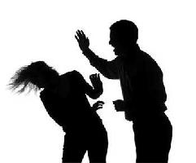
Такі дії можуть заподіяти шкоду фізичному чи психічному здоров'ю або навіть призвести до смерті постраждалого. Причинами ж того, чому жінки не подають скарг у зв'язку з насильством, є тиск суспільних і родинних обставин та бажання зберегти відносини. Культурні та релігійні традиції також присутні серед перешкод, що ускладнюють боротьбу з насильством. Вдосконалення правової оцінки насильства в сім'ї багато в чому залежить від усвідомлення громадськістю та самими жінками того, що насильство в сім'ї є злочином. Як показали результати опитування, 59 відсотків респонденток потерпають від членів своєї родини або від партнерів в інтимних стосунках, причому, віком до 15 років потерпають всі сто відсотків; у віці 15-20 років - 62.2%; 20-35 років - 50.0%; після 35 років - 67.3% жінок.
Україна ратифікувала Конвенцію ООН проти катувань та інших
жорстоких, нелюдських або таких, що принижують гідність, видів поводження і покарання 1984 р., положення якої розвивають і уточнюють міжнародні стандарти в цій галузі. Відповідно до цієї конвенції Україна визнала, що катування означає будь-яку дію, якою будь-якій особі умисно заподіюються сильний біль або страждання, фізичне чи моральне, щоб отримати від неї або від третьої особи відомості чи зізнання, покарати її за дії, які вчинила вона або третя особа чи у вчиненні яких вона підозрюється, а також залякати чи примусити її або третю особу, чи з будь-якої причини, що ґрунтується на дискримінації будь-якого виду, коли такий біль або страждання заподіюються державними посадовими особами чи іншими особами, які виступають як офіційні, чи з їх підбурювання, чи з їх відома, чи за їх мовчазної згоди. Україна є учасницею Конвенції про захист прав і основних свобод людини 1950 р., яка в ст.3 передбачає свободу особи від катувань чи нелюдського або такого, що принижує її гідність, поводження чи покарання. Україна також ратифікувала 24 січня 1997 р. Європейську конвенцію про запобігання тортурам та нелюдському або такому, що принижує гідність, поводженню і покаранню 1987 р., яка не дає визначення катувань, але передбачає дійовий міжнародний механізм реалізації ст.3 Конвенції про захист прав і основних свобод людини.
Таким чином, законодавство про попередження насильства в сім'ї наділяє нас досить широкими можливостями щодо звернення до органів та установ за допомогою у ситуації сімейного насильства, що тягне за собою вжиття визначених заходів по його запобіганню. Захист від насильства врегульований навіть на міжнародному рівні, про що свідчать ратифіковані Конвенції. Проте законодавство з питань попередження сімейного насильства стане ефективним інструментом захисту від насильства в родині лише за умови широкого доступу до інформації із проблеми профілактики насильства в сім'ї, плідного співробітництва громадських організацій та органів влади й місцевого самоврядування, а також активної протидії кожного з нас в цьому принизливому для людської гідності явищу. Немає рецепту на усі випадки життя, тому що ситуації можуть бути дуже-дуже різними. У різних людей різні духовно-моральні сили, різні можливості. Те, що один може сам осмислити, зрозуміти і змінити ситуацію, інший - не в силах. Але боротися з насиллям просто необхідно для нормального повноцінного життя.
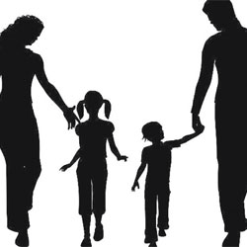
Законодавче регулювання
25 вересня 2008 року Верховна Рада прийняла Закон «Про
внесення змін до деяких законодавчих актів України щодо вдосконалення законодавства стосовно протидії насильству в сім'ї»[7], що набрав чинності з 1 січня 2009 року.
Цим законом передбачені зміни до Кодексу про адміністративні правопорушення, зокрема, ст. ст. 173-2, 262, 263 і 277, та Закону «Про попередження насильства в сім'ї». Серед основних змін – можливість застосування адміністративного арешту на строк до п'яти діб до особи, яка вчинила насильство в сім'ї; розширення переліку осіб, які є членами сім'ї; запровадження здійснення корекційних програм з особами, які винили насильство в сім'ї; виключення положення про відповідальність за віктимну поведінку тощо.
На жаль, положення про виключення штрафу як виду адміністративного стягнення за вчинення насильства в сім'ї, так і не було прийнято до уваги, а навпаки розмір штрафу було збільшено до десяти неоподаткованих мінімумів доходів громадян. Таким чином, більшість проблем знов залишається на плечах потерпілих, а також на сім'ї в цілому.
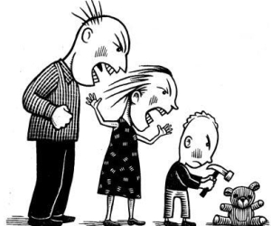
Виключення із Закону «Про попередження насильства в сім'ї»
положення щодо винесення офіційного попередження про неприпустимість віктимної поведінки є позитивним кроком. Оскільки, по суті, попередження є видом стягнення: особа, якій винесено таке попередження ставиться на облік в ОВС.
По-перше, у попередній редакції Закону висновок про наявність віктимної поведінки робився працівником міліції (дільничним інспектором міліції або працівником кримінальної міліції в справах дітей). Але кваліфікований висновок про наявність у жертви насильства активно-провокуючої віктимної поведінки може бути зроблений лише фахівцем-психологом. Тому працівникові міліції обов'язково слід отримати від психолога спеціалізованої установи висновок про наявність ознак свідомої та навмисної провокуючої поведінки в даної особи для того, щоб винести обґрунтоване офіційне попередження про неприпустимість віктимної поведінки. Такої процедури попередня редакція Закону не передбачала. Більше того, такий механізм є мало реальним у ситуації насильства в сім'ї.
По-друге, передбачаючи попередження про неприпустимість віктимної поведінки, відповідальність за вчинення насильства в сім'ї автоматично перекладається з особи правопорушника на жертву, що є неприпустимим у контексті дотриманні прав людини.
Під час прийняття законопроекту велися активні дискусії щодо запропонованого законопроектом положення про накладення зобов'язання на осіб, які вчиняють насильство в сім'ї в стані алкогольного або наркотичного сп'яніння, проходити курс лікування від алкоголізму та наркоманії. Проте це положення не знайшло підтримки ні в народних депутатів, ні в представників правозахисної спільноти через порушення права на повагу до приватного життя особи.
Для ефективної реалізації нових положень Законом передбачено
приведення нормативно-правових актів Кабінету Міністрів, міністерств та інших центральних органів виконавчої влади у відповідність із новим Законом. З цією метою Міністерством у справах сім'ї, молоді та спорту створено робочу групу експертів щодо розробки нових підзаконних нормативно-правових актів щодо попередження насильства в сім'ї. До робочої групи входять представники державних структур, залучених до вирішення проблеми насильства в сім'ї, а також представники громадських організацій.
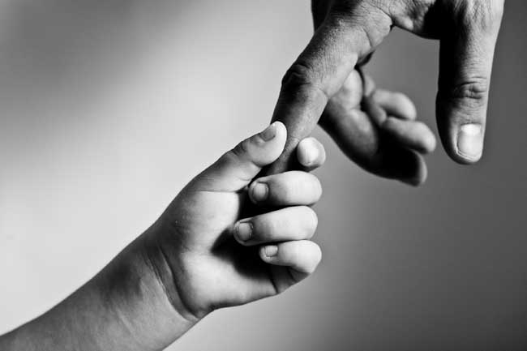
Куди звернутися людині, яка зазнала насильства в сім'ї?
Відділ попередження насильства в сім'ї та протидії торгівлі людьми Департаменту сімейної та гендерної політики Міністерства України у справах сім'ї, молоді та спорту надає інформацію про те, куди звертатися громадянам, які постраждали від насильства в сім'ї.
Особа, яка постраждала від насильства в родині, може звернутися до:
управлінь та відділів у справах сім'ї, молоді та спорту обласних та районних державних адміністрацій;
відповідних підрозділів органів внутрішніх справ - дільничних інспекторів міліції, а якщо це стосується дитини, то до кримінальної міліції у справах дітей;
центрів соціальних служб для сім'ї, дітей та молоді;
центрів соціально-психологічної допомоги;
центрів медико-соціальної реабілітації жертв насильства в сім'ї;
неурядових організацій, які працюють у сфері запобігання насильству в сім'ї;
Слід пам'ятати, що відмова у прийняті заяви не
допускається!
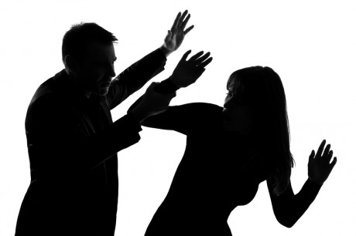
У випадку насильства в сім'ї, внаслідок якого Вас побили й Ви отримали тілесні ушкодження, необхідно:
1. Викликати дільничного інспектора (при цьому обов'язково має бути складено протокол про факт насильства в сім'ї);
2. Дільничний інспектор виносить постанову (направлення) про призначення експертизи.
3. Постраждала особа з направленням і документом, який посвідчує особу (паспорт), відвідує установу, яка проводить судово-медичну експертизу.

4. За результатами експертизи видається експертний висновок (надсилається органу, який видав направлення на її проведення). За наявності направлення на проведення експертизи від працівника органу внутрішніх справ експертиза проводиться безкоштовно.

5. Якщо у висновку судово-медичної експертизи встановлено, що внаслідок насильства в сім'ї особа отримала тілесні ушкодження (середньої тяжкості, тяжкі) органом внутрішніх справ порушується кримінальна справа.
У разі відсутності направлення посадової особи органу внутрішніх справ постраждала особа має право самостійно звернутися за призначенням судово-медичної експертизи, яка проводиться за плату
Для цього необхідно:
Звернутися до установи судово-медичної експертизи
Отримання внаслідок насильства в сім'ї тілесних ушкоджень є підставою для порушення кримінальної справи та притягнення особи, яка вчинила насильство, до кримінальної відповідальності.
Так, Кримінальним кодексом України встановлено відповідальність за:
завдання умисних середньої тяжкості тілесних ушкоджень (стаття 122);
завдання умисних легких тілесних ушкоджень (стаття 125);
побої і мордування (стаття 126).
Відповідно до статті 27-ї Кримінально-процесуального кодексу
України справи про злочини, передбачені статтями 125-ю та частиною 1 статті 126-ї (побої) Кримінального кодексу, порушуються за скаргою потерпілого.
Відповідно до чинного законодавства експерту забороняється розголошувати без дозволу прокурора, слідчого, особи, яка провадить дізнання, суду дані, які стали йому відомі під час проведення експертизи, та повідомляти її результати будь-кому, крім особи (органу), що призначила експертизу (пункт 2.3.3. Інструкції про призначення та проведення судових експертиз та експертних досліджень, затвердженої наказом Міністерства юстиції України від 08.10.98 №53/5).
Якщо Ви звернулися за медичною допомогою, обов'язково розкажіть лікарю як отримана травма. Лікар зафіксує це в медичній картці, що надалі стане доказом в суді про характер отриманих ушкоджень.
Як можна захистити себе у випадку, коли особа, яка вчиняє насильство в сім'ї, алко- або наркозалежна?
Якщо особа, яка вчиняє насильство в сім'ї алко- або наркозалежна, систематично вчиняє насильство і стосовно неї вичерпані всі засоби впливу, можна звернутися до суду за місцем проживання з проханням про примусове її лікування (відповідно до Закону «Про психіатричну допомогу»).
Що передбачено в законодавстві України щодо соціальної роботи з особами, які вчиняють насильство в сім'ї?
25 вересня 2008 року Верховна Рада України прийняла Закон України «Про внесення змін до деяких законодавчих актів України щодо вдосконалення законодавства стосовно протидії насильству в сім'ї».
Законом розширено перелік осіб, які підпадають під поняття «членів сім'ї», зокрема, члени сім'ї, які не перебувають у шлюбі, але проживають однією сім'єю, їхні діти, а також особи, які перебувають під опікою чи піклуванням, та родичі прямої чи непрямої лінії споріднення за умови спільного проживання.

Позитивним є виключення із Закону статті 11-ї про віктимну поведінку, оскільки відповідальність за неї порушує права людини, яка постраждала від насильства в сім'ї, і є дискримінаційною стосовно жінок. Адже переважна кількість постраждалих від насильства – це жінки.
Збільшення терміну обмеження, на який виноситься захисний припис з 30 до 90 діб.
З прийняттям даного закону вводиться новий вид роботи – робота з особами, які вчинили насильство в сім'ї, а саме: проходження ними корекційної програми. Дане нововведення передбачає, що проходження такої програми буде запобігати негативним наслідкам насильства в сім'ї та унеможливить або скоротить повторність таких випадків.

За непроходження такої програми в повному обсязі передбачена адміністративна відповідальність за статтею 173-2 Кодексу України про адміністративні правопорушення.

"Стаття 173-2. Вчинення насильства в сім'ї, невиконання захисного припису або непроходження корекційної програми.

Вчинення насильства в сім'ї, тобто умисне вчинення будь-яких дій фізичного, психологічного чи економічного характеру (застосування фізичного насильства, що не завдало фізичного болю і не спричинило тілесних ушкоджень, погрози, образи чи переслідування, позбавлення житла, їжі, одягу, іншого майна або коштів, на які потерпілий має передбачене законом право, тощо), внаслідок чого могла бути чи була завдана шкода фізичному або психічному здоров'ю потерпілого, а так само невиконання захисного припису особою, стосовно якої він винесений, непроходження корекційної програми особою, яка вчинила насильство в сім'ї, - тягнуть за собою накладення штрафу від трьох до п'яти неоподатковуваних мінімумів доходів громадян або виправні роботи на строк до одного місяця з відрахуванням двадцяти відсотків заробітку, а в разі якщо за обставинами справи, з урахуванням особи порушника, застосування цих заходів буде визнано недостатнім, - адміністративний арешт на строк до п'яти діб.
Ті самі дії, вчинені особою, яку протягом року було піддано адміністративному стягненню за одне з порушень, передбачених частиною першою цієї статті, - тягнуть за собою накладення штрафу від п'яти до десяти неоподатковуваних мінімумів доходів громадян або виправні роботи на строк від одного до двох місяців з відрахуванням двадцяти відсотків заробітку, а в разі якщо за обставинами справи, з урахуванням особи порушника, застосування цих заходів буде визнано недостатнім, - адміністративний арешт на строк до п'ятнадцяти діб.

25 листопада – День боротьби проти насильства над жінками
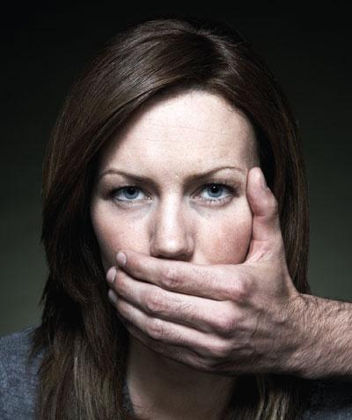
Від домашнього насильства в Україні щороку гине близько тисячі жінок. Третина пацієнток травматологічних відділень – жертви побиття у сім'ї...
Як розповіла керівник проекту "Консультаційний пункт для жінок,
які потерпають від насилля у сім'ї" при благодійній організації "Регіональний центр соціальної адаптації" Ірина Гнат, щотижня сюди звертаються дві-три жертви домашнього насилля. Середній вік клієнток – 45-50 років. Крім фізичного, жінки дедалі частіше потерпають від економічного та психологічного насилля. "Жінки часто скаржаться, що чоловіки не дають їм грошей, – розповідає пані Ірина, – а коли виділяють певну суму, контролюють кожну витрачену копійку. – Буває, вимагають писати пояснення за кожну витрачену копійку. Це принижує жінку, їй доводиться постійно виправдовуватися, звітувати. Маємо багато випадків психологічного насильства. Зараз працюємо з жінкою, якій влаштував психологічний терор 18-річний син. Постійно вимагає гроші, грубіянить, навіть руку на неї піднімає".
Аби оговтатися і розправити плечі, жертві насилля потрібно щонайменше півроку. Усе залежить від поведінки та бажання змінити своє життя. "Головне, щоб жінка не боялася. Побороти страх перед насильником — перший крок до успіху", – запевняє Ірина Гнат.
Інколи жертви насилля на своїх кривдників пишуть заяви у міліцію, та марно. Пенсіонерка Любов Мельник регулярно звертається до правоохоронців. "Мій чоловік — домашній терорист, – плаче жінка. – Розлучилася із ним ще 15 років тому, а він далі не дає спокою. Нап'ється, дебоширить, погрожує. Вже три рази примусово лікувався у психлікарні. Щойно вийде за ворота — нап'ється і простягає кулаки за те, що здала у лікарню. Що ж це за лікування таке? Чому міліція нічого не робить? Чекають, поки буде кримінал?!".
Дільничний Олег Нагачевський майже щодня має справу із домашніми дебоширами. "Зазвичай, це пияки, – каже пан Олег. – Нап'ються і починають качати права — матюкаються, розпускають руки. Всі заяви реєструю. Більшість із них автоматично потрапляють до суду. Усе закінчується штрафом. Часто його оплачують жінки, які написали заяву".

